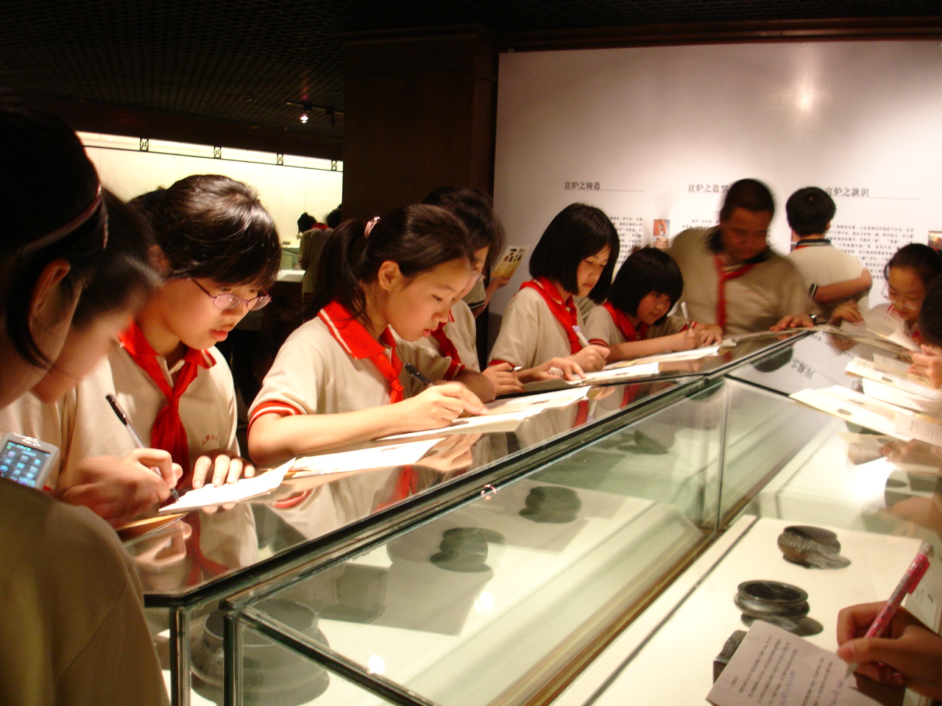

“走进上师大”
——徐汇青少年大学文化体验暨上师大人文科普开放日活动
上海师范大学

概况
2009年10月起，上海师范大学与徐汇区教育局联合开发了“走进上师大——徐汇青少年大学文化体验日活动”项目。上师大积极整合校内的各类资源，为中小学生素质教育搭建平台。从10月16日至今，共9批22所中学近4000名初二学生先后走进上师大，参观博物馆、校史馆、图书馆、无形画廊等场馆，观看歌舞、话剧表演，体验社团活动，感受大学文化。一学期以来的实践表明:这个项目老师欢迎、学生喜欢、家长认可。在中小学生受益的同时，大学生志愿者也锻炼了自身的能力，为服务世博打下了良好基础。
该活动不仅发挥了高校文化辐射功能，更体现了高校的社会责任感。此外，活动还为如何实现高校与教育行政部门信息互通、高校与区域内教育行政部门如何共同开发与实施活动项目，如何建立高校与普教联手开展中小学生社会实践活动的长效机制提供了宝贵经验。

目标与思路
高校是马克思主义意识形态的主要阵地，担负着为社会主义事业源源不断地培养和造就高素质人才的根本任务，是知识创造、传播、运用的主要场所，是社会事业公共产品的提供者，是先进文化的主要发源地和传播者。上海师范大学以“走进上师大——徐汇青少年大学文化体验暨上师大人文科普开放日活动”为有效载体，努力发挥学校在人才、知识、信息、场馆资源等方面的优势，与教育行政部门联手共建中小学生社会实践长效机制，拓展未成年人素质教育新空间，以高层次、高品位的大学文化为基础教育服务，发挥引领先进文化的作用，实现大学服务社会的功能。
上海师范大学是一所综合性地方重点大学，校内人文和教育资源非常丰富，在培养高层次、高质量、高素质人才的同时，如何最大限度地发挥校内各类资源的社会价值，为基础教育服务，为大众服务、为社会服务，进而使大学文化跨出围墙，影响、辐射到更广的范围，一直是校方努力的方向。学校的这种意愿，与徐汇区教育局深度开发区域高校资源、开发中小学生素质教育实践项目的想法不谋而合。经过多次磋商，双方决定共同组织实施“走进上师大——徐汇青少年大学文化体验暨上师大人文科普开放日活动”。

实施与运作
上师大校领导亲自挂帅，成立工作组，周密策划，精心部署，为活动的开展打下良好基础。从酝酿该项活动，上师大就开始仔细盘点校内的各种资源，并认真研究了中学生的年龄特点和学科拓展要求，确保向中小学生提供可听、可看、可参与的大学文化体验项目。“徐汇青少年大学文化体验日” 活动经过双方历时三个月几易十几稿后，最终形成了可信、可行的实施方案。
根据实施方案，博物馆（上海高校瓷器艺术博物馆）、校史馆、生物标本馆（上海市青少年科普基地）、无形画廊、图书馆，成为第一批开放的场馆；音乐学院（上海大学生舞蹈艺术实践基地）、谢晋影视艺术学院（上海大学生影视艺术实践基地）则为中学生们奉上歌舞、民乐、小品、话剧等艺术盛宴；秋实印社、心灵之友、漫革社、明日剧社、灵翼魔本社、木偶社、棋灵社、支农调研社等一批精品社团则为中学生们准备了精彩的互动体验活动。
上师大为活动专门制作了工作手册，包括开放日活动的日程安排、上师大工作人员联系表、人文科普开放项目介绍、大学生精品社团介绍及志愿者须知等内容。工作手册为活动的顺利进行提供了行动指南。
“开放日”里，繁重的迎来送往接待任务，主要由上海师大学生志愿者轮流负责。志愿者通过校团委以及各学院的电子招聘平台招募，并统一培训，分团队管理。志愿者需提前几天进入中学，为参加活动的中学生上一堂“准备课”，介绍校史校情和注意事项。在活动开始前，每一位志愿者要对参观地点进行踩点，确保熟悉全程的参观路线。由于参观及就餐地点分布于东西两个校区，对于参观的秩序、路线、社团活动都需要事先周密安排，尽量避免参观的学生走冤枉路。每个“开放日”有50多名大学生志愿者参与服务，除了组织中学生参观外，还在各个场馆和活动现场担当讲解工作。
开放日中，所有志愿者始终贯彻“热情奉献、随时随地、志愿服务、风雨无阻”的志愿精神，微笑服务，耐心讲解、精心做好参观、就餐等组织引导工作，确保中学生们有效体验，有序就餐。在社团活动期间，志愿者们都不断观察社团活动中同学们的反应，尽力使每一位同学都都有所收获。对活动中的突发问题，志愿者们也能合理解决，体现出大学生志愿者较强的应变能力。活动结束，每一位志愿者负责人都将老师和学生一一送上车才安心离开。之后，活动日当天的志愿者还要与下一批学院志愿者召开分享会，总结经验和不足。
“开放日”活动设立两个月来，徐汇区已有20余所学校4200多名初二学生走进师大校园，与大学文化“亲密接触”。在博物馆里，中学生们惊叹于各类底蕴深厚的文物和收藏；生物标本馆里，学生们流连于形态各异的珍奇鸟兽标本；画廊前，学生被一幅幅抽象画所吸引，热烈讨论画中的寓意。精品大学生社团则在每周五下午集中活动和展示。“秋石印社”主要研究篆刻技法；“心灵之友”社团普及心理健康教育，其中心理游戏、心理剧别具一格；“漫革社”探索动漫风格的多样性，激发创意和灵感……中学生不但可以观摩大学生社团活动，还可参与其中。

效果与特色
12月25日，大学文化与青少年素质教育研讨会在上师大举行，对“走近上师大——徐汇青少年大学文化体验日暨上师大人文科普开放日活动”进行了总结和回顾。
市教委德育处副处长邹竑指出，活动中凸显了以两纲为切入点的社会主义核心价值体系的践行，凸显了主旋律教育；活动中体现了融合，将德智体美劳融入了文化体验之中；活动中学生体验了经历和价值。
徐汇区教育局副局长沈韬认为，共识带来共赢，通过整合、引进社会资源，提高中小学的素质教育水平；德育注重体验，此次活动最大的价值是让学生在体验的过程中潜移默化的获取知识。
中学生们成为此次活动的最大受益者。汾阳中学的小卢同学说：“我对‘秋石印社’的活动印象最深。正如上师大的哥哥姐姐们所说，人生如刻章，需要一步一个脚印。”小宗同学说：“大学丰富多彩的生活令我向往，也提升了我学习的热情。”龙华中学学生说：“上师大的校园里充满着神秘。走在这样的学府之中，一切都变得神气。嗅着的花香好像有历史的凝重；听见的鸟鸣好像有文学的韵律；看见的天空好像有科学的高深；在无边的领域下探索，追求。正如我一时间走不遍这里的每一寸土地一样，我也永远学不完每一门学问。”教院附中的学生说：“最难忘那场精彩的话剧——《吝啬鬼》。每一位大学生都表演得十分认真，无论是主角还是配角。扮演吝啬鬼的那位大学生，表演结束后，甚至他身上的大衣都被汗水浸湿了。我们被这些哥哥姐姐们执著的精神感动了。”
大学生们也在为中学生服务的过程中锻炼了才干。每个志愿者用自己的实际行动体现了志愿精神，展现了师大人的魅力。志愿者潘雅娟说：“要设计好参观内容和线路，把开放日活动搞得井然有序，又让中学生们有所收获，这对我们志愿者是不小的考验，也是很好的锻炼机会。”志愿者王佳弘说：“这个活动，让我们得到锻炼的同时，也让我们对志愿者精神有了更为深层次的体会与感悟。即将到来的2010年世博会志愿者们将向全世界人民展示中国大学生志愿者的风采。走进师大的活动是世博前志愿者大练兵。我们深信，通过这样形式丰富、意义高远的活动，我们一定会秉承志愿者精神，展示师大学生风采，为2010年的上海世博会增光添彩。”
本活动得到了新民晚报、上海科技报、天天新报等媒体的关注和报道，解放日报更是在头版位置报道了这一活动，取得了良好的社会反响。
大学在招生季节设几天“开放日”并不稀奇，但是像上海师大这样每周设立开放日，大规模地接待青少年学生，在全国高校尚属首创。校园“开放日”活动，进一步破除了高校与中学之间的“藩篱”，让更多的中学生亲近大学文化、触摸科技前沿、激发学习兴趣，也为大学生社会实践提供了新的舞台。在这个过程中，大学与中学教育会自然衔接，大学文化得到了更为广泛的传播，大学育人功能得以前移，大学的社会服务功能进一步拓展。

